KUŽELNA U NEDOPILŮ v Kroměříži

a

ČESKÝ SVAZ AIR HOCKEY o.s.

si Vás dovolují pozvat na

5. MISTROVSTVÍ ČR

v AIR - HOCKEYI

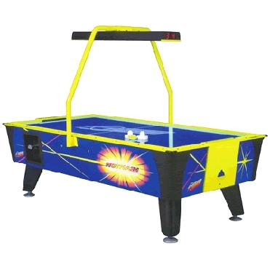

Kdy: Neděle 11. 12. 2011 od 10⁰⁰ hod.
- prezentace jednotlivci - 10⁰⁰ hod - (muži, ženy, junioři)
- prezentace družstva - 14⁰⁰ hod

Kde: KUŽELNA U NEDOPILŮ, Skopalíkova 38, KROMĚŘÍŽ

Účastníci: nejlepší jednotlivci (muži, ženy, junioři) a družstva z ČR

Pořadatel:
Český svaz air-hockey Těšíme se na Vaši účast.
Email: airhockey@email.cz
Web: http://www.airhockey.cz/
Tel: 602 853 110 (Yvetta Bartošková)

